7. XX a. vidurio katastrofų literatūra
1. Prisiminkite šio laikotarpio privalomus programos autorius, susiekite juos su VUBP siūlomais nagrinėjimo aspektais (pasibraukite, jūsų nuomone, tinkamiausius kitoms epochoms).
PAGRINDINIAI REIŠKINIAI IR IDĖJOS | SIŪLOMI NAGRINĖJIMO ASPEKTAI
- Žmogaus laikysenos totalitarizmo akivaizdoje: pasipriešinimas, prisitaikymas, išdavystė, rezignacija, egzilis.  - Literatūra – tragiškos patirties liudijimas. Egzistencializmas. | • Asmens ir jo vertybių išbandymas katastrofų metu.  • Kova dėl žmogaus orumo, rezistencijos būdai.  • Pasakojimo krizė: kaip papasakoti tai, kas neišreiškiama?  • Skirtingos istorinės atmintys, vertinant XX a. vidurio tragediją. Žmogiškumas kaip vienijanti vertybė.  • Egzistencinės vienatvės, maišto ir absurdo temos.  • Juokas kaip priešprieša vertybių praradimui.  • Literatūros raiškos būdai ribinėje situacijoje: siaubo, kančios ir absurdo ekspresija, distancija, ironija, groteskas, juodasis humoras.  • Epochą reprezentuojančios asmenybės: Balys Sruoga, Juozas Lukša-Daumantas, Ona Šimaitė.
Privalomi autoriai: S. Nėris, B. Sruoga, V. Mačernis, B. Krivickas, A. Škėma, A. Kamiu

- Aptarkite šio laikotarpio rašytojų laiko juostą, trumpai pakomentuokite kiekvieną privalomą autorių.
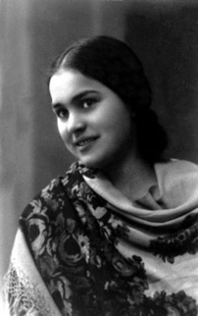  S. Nėris (1904-1945) | 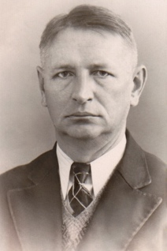  B. Sruoga (1896–1947) | 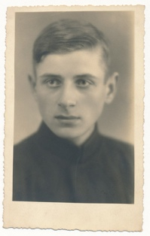  V. Mačernis (1921–1944) | 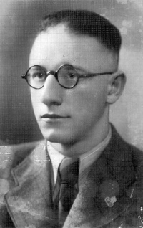  B. Krivickas (1919–1952) | 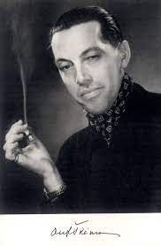  A. Škėma (1910–1961) | 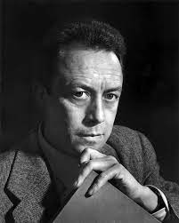  A. Kamiu (1913-1960) | 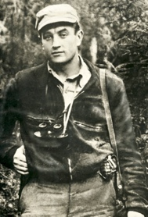  Juozas Lukša-Daumantas (1921-1951) | 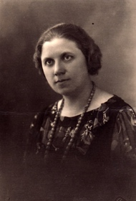  Ona Šimaitė (1894-1970)
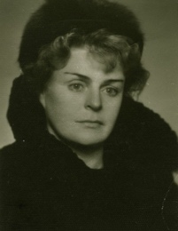  D. Grinkevičiūtė (1927-1987) | 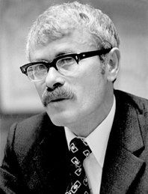  I. Meras (1934-2014) | 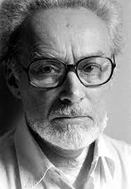  P. Levi (1919-1987) | 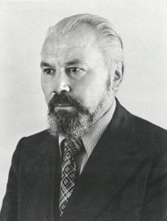  K. Bradūnas (1917-2009) | 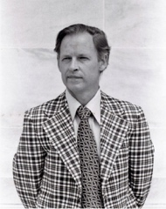  A. Nyka-Niliūnas (1919-2015) | 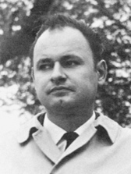  A. Mackus (1932–1964) | 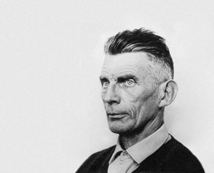  S. Beketas (1906-1989) | 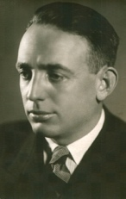  A. Miškinis (1905-1983)

- Susisteminkite jau turimą informaciją apie autorius ir jų kūrinius užpildydami lentelę.

Privalomas programinis autorius, nagrinėjimo aspektai | Kūrinio / kūrinių problematika | Tinkamas biografinis kontekstas | Tinkamas kultūrinis ir istorinis kontekstas | Kūrinio / kūrinių raiška | Kūrinio / kūrinių citatos | Sąsajos su kitų autorių kūriniais | Sąsajos su kitais meno kūriniais ir (arba) filosofinis / psichologinis / socialinis kontekstas
S. Nėris  Asmens ir jo vertybių išbandymas katastrofų metu.  Skirtingos istorinės atmintys, vertinant XX a. vidurio tragediją.  Egzistencinės vienatvės tema. | Kas lengviau – apkaltinti ar atleisti?  Kaip jaučiasi žmogus praradęs tėvynę, namus?  Koks žmogus yra laisvas? | „Salomėjos Nėries gyvenimo ir kūrybos kelią perlaužė 1940 m. vasarą prasidėjusi sovietinė okupacija. Žinoma ir populiari poetė, Valstybine premija apdovanoto eilėraščių rinkinio Diemedžiu žydėsiu autorė Lietuvos sovietizaciją režisuojančių jėgų <...> įtraukiama į propagandinių balsų chorą ir tampa jo „skambiausia styga“. | „1941 m. birželį prasidėjus II pasauliniam karui, poetė ryžtasi kartu su ligotu sūneliu trauktis į Rusiją. Bėgimas ilgas, chaotiškas, sekinantis jėgas. Po dviejų savaičių Nėris vargais negalais pasiekia Maskvą. Vėliau, padėčiai fronte komplikuojantis, kartu su visa sovietinės Lietuvos atstovybe ji priversta persikelti į Penzą, dar vėliau – į Baškirijos sostinę Ufą, važinėja į poezijos vakarus, skirtus 16-osios lietuviškosios divizijos kariams.“ | „Antrojo pasaulinio karo metais Nėries lyrikoje susilieja tautosakos motyvai, tragiški įspūdžiai ir universali tremtinystės, kosminės našlaitystės retorika. Atsigręžiama į Maironį, Mikalojų Konstantiną Čiurlionį, Kristijoną Donelaitį, Adomą Mickevičių, liaudies dainas – klasikos įvaizdžius, žadinančius tėvynės ilgesį.“ | „Kad mane – taip sutiktų tėvynė! / Kaip sunku, kaip savęs aš gailiuos.“  „Nepardaviau tavęs aš niekad, / Neišdaviau, mieloji! /  Audra praūžia, miškas lieka... / Širdis gi nemeluoja.“ | - Viljamas Šekspyras, „Hamletas“  - J. V. Gėtė, „Faustas“  - Vincas Krėvė, „Skirgaila“  - Marius Ivaškevičius, „Madagaskaras“ | Vasilijus Polenovas, „Jis yra kaltas dėl mirties“.  Vasilijaus Polenovo Jėzus stovi marginalizuotas, vienišas ir pasmerktas. Polenovo izoliuotas Jėzus simbolizuoja kiekvieno iš mūsų vienatvę. Dievas supranta žmogaus vienatvę, nes ją patyrė.  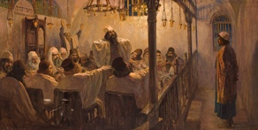
B. Sruoga
V. Mačernis
B. Krivickas
A. Škėma
A. Kamiu

- Siūlomos rašymo užduotys

Pasirenkite literatūriniam rašiniui

- Pasirinkite dviejų autorių kūrinius ir parašykite analitinę lyginamąją rašinio pastraipą tema „Kovos su pasauliu būdai XX amžiaus literatūroje“. Nepamirškite pasiremti tinkamais kontekstais ir skirti dėmesio kūrinių raiškai aptarti.

Pasirenkite samprotaujamojo tipo rašiniui

- Parašykite pasirinkto tipo samprotavimo rašinio dėstymo pastraipą tema „Ar herojus visada lieka vienas?“. Nepamirškite pasiremti tinkamais kontekstais. Pamėginkite susieti rėmimąsi kūriniu su kitais meno kūriniais.

http://antologija.lt/author/salomeja-neris
https://www.vle.lt/straipsnis/balys-sruoga/
https://maironiomuziejus.lt/post-t-exhibitions/vytautas-macernis-1921-1944/
https://lt.wikipedia.org/wiki/Bronius_Krivickas
http://www.šaltiniai.info/index/details/1410
http://www.šaltiniai.info/index/details/1470
https://www.vle.lt/straipsnis/juozas-luksa/
https://www.vle.lt/straipsnis/ona-simaite/#gallery1-1
https://www.aidas.lt/lt/asmenybes/article/18172-12-30-lietuvos-respublikos-simtmecio-didieji-zmogus-i-kurio-sirdi-beldesi-nukankintieji
https://www.vle.lt/straipsnis/icchokas-meras/#gallery1
http://www.šaltiniai.info/index/details/1474
https://www.vle.lt/straipsnis/kazys-bradunas/#gallery1-1
https://www.vle.lt/straipsnis/alfonsas-nyka-niliunas/#gallery1
https://www.vle.lt/straipsnis/algimantas-mackus/#gallery1-2
https://www.vle.lt/straipsnis/samuel-beckett/
https://www.vle.lt/straipsnis/antanas-miskinis/
http://www.šaltiniai.info/index/details/1345
http://www.šaltiniai.info/index/details/1345
http://www.šaltiniai.info/index/details/1345
http://www.šaltiniai.info/files/literatura/LH00/Salomėja_Nėris._Eilėraščiai_II.LHH701.pdf
http://www.šaltiniai.info/files/literatura/LH00/Salomėja_Nėris._Eilėraščiai_II.LHH701.pdf
https://fineartamerica.com/featured/he-is-guilty-of-death-1906-vasily-polenov.html

